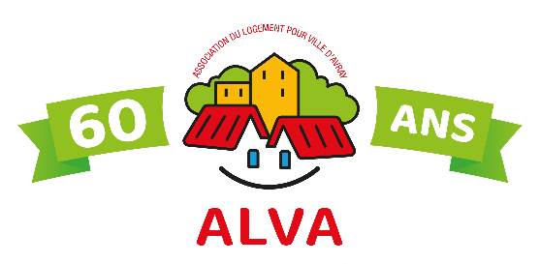

CONCOURS PHOTO ALVA

“Ma Ville d’Avray”
Annexe 1

BULLETIN DE PARTICIPATION
A RENVOYER COMPLETÉ AVEC LA PHOTO

J’ai lu et compris le règlement du CONCOURS PHOTO ALVA, « Ma Ville d’Avray ».
J’en accepte présentement les conditions sans réserve.
Je participe au concours par ce bulletin d’inscription, dans la catégorie suivante :
☐ Jeunesse : de 8 ans à moins de 16 ans au 1ermars 2023

☐ Adulte [avoir plus de 16 ans au 1er mars 2023]

Titre de la photo [facultatif] : Cliquez ou appuyez ici pour entrer du texte.
Lieu de la prise de vue [obligatoirement sur la commune de Ville d’Avray] :
Cliquez ou appuyez ici pour entrer du texte.

NOM et Prénom de l’auteur : Cliquez ou appuyez ici pour entrer du texte.
Date de naissance : JJ / MM / AAAA

Adresse :Cliquez ou appuyez ici pour entrer du texte.

Téléphone : Cliquez ou appuyez ici pour entrer du texte.
Adresse mail : Cliquez ou appuyez ici pour entrer du texte. @ Cliquez ou appuyez ici pour entrer du texte.

Les auteur(e)s des photographies gagnantes acceptent que leur photographie soit utilisée librement pour une durée de 5 ans. A titre d’exemple, les photographies gagnantes pourront faire l’objet d’un article dans le « Ville d’Avray MAGAZINE ».

